3 AGOSTO. GUÍA DE APRENDIZAJE EN CASA. GRADO 10°
NOMBRE ______________________________________________________
CELEBRANDO EL 173 ANIVERSARIO DE LA BEATA MARÍA EMILIA RIQUELME
OBJETIVO: continuar fortaleciendo en las estudiantes la espiritualidad de la beata María Emilia Riquelme, como una oportunidad para vivir el deseo de la santidad de Dios en nuestra vida, a imitación de ella.
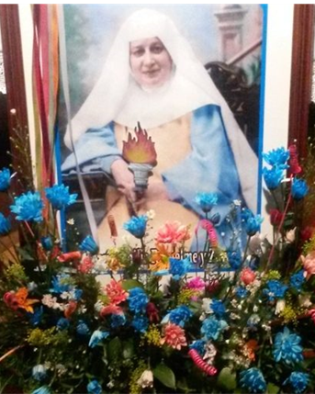
ORACIÓN:
Santísima Trinidad, Padre, Hijo y Espíritu Santo, te adoramos y bendecimos como fuente de todo bien. Te suplicamos que te dignes glorificar a tu sierva la Beata María Emilia Riquelme y nos concedas por su intercesión la gracia que necesitamos si es conforme a tu divina voluntad. Te lo pedimos por los méritos infinitos del Corazón Eucarístico de Jesús. Amén.
(Aquí se pide el favor o la gracia que cada una desea pedir por su intercesión)… Gloria al Padre y al Hijo y al Espíritu Santo, como era en el principio, ahora y siempre, por los siglos de los siglos. Amén (tres veces).
Corazón Eucarístico de Jesús, ten misericordia de nosotros. Nuestra Señora del Santísimo Sacramento y Reina de las Misiones, ruega por nosotros.
TEMA: TENSANDO EN EL AMOR LA LARGA ESPERA.
- Nuestra protagonista nace el 5 de agosto de 1847, en granada España. Hace 173 años. La vibración inicial, ante el nacimiento del primogénito, se cambió en gesto de contrariedad en su Padre Don Joaquín Riquelme, que esperaba un hijo varón. Sorprende bastante que Joaquín Riquelme no lograra, desde el primer momento, controlar su disgusto por el nacimiento de la niña. Su hija primogénita.

- María Emilia tiene 12 años y su corazón meridional inicia el despertar a una plenitud de vida y a la nueva realidad del amor. Sueños, grandes ideales, necesidad imperiosa de entrega, comienzan a desplegarse como las hojas de un capullo que se abre en flor.

- En este momento, la figura avasalladora de Cristo, se perfila en su horizonte. La colegiala se consagra al Señor con voto de castidad. Ese voto es mutua donación y alianza. Dios, que toma la iniciativa, se vuelca sobre el corazón y lo seduce y arrastra. Y ella, María Emilia, limpia, abierta y generosa, se lanza a la aventura divina, sin condiciones ni regateos: “Aquí estoy, Señor, porque me has llamado”. Ya no dará marcha atrás, antes bien, poco a poco, pero con paso firme, irá conquistando metas cada vez más altas.

- Desde que se abrió a la luz de la razón, María Emilia mantuvo gran fidelidad al amor divino; amor que, al afianzarse y acrecentarse, se hace totalitario, exclusivo, y exige plenitud en la entrega de toda la persona; se ha persuadido de que el cauce privilegiado para realizar su donación es la vida religiosa y se siente animada a desembarazarse de cualquier atadura para lanzarse, “mar adentro”, por el mundo de las realidades trascendentes. Sin titubeos se dispone a abordar el tema con su padre: comienza aquí su proyecto de vida.

- “La fecha 2 de febrero de 1868 es memorable para mí; como me sentía apremiada por la gracia y el mundo cada vez se me hacía más aborrecible, decidí, después de encomendarlo mucho a mi Santísima Madre Inmaculada, declarar a mi padre mi vehemente deseo de entrar religiosa cuanto antes. ¡Dios mío, la que se armó! Mi padre puso el grito en el cielo.

- Vive fascinada de lo eterno. “Los amores de este mundo -son humo-, por nada se evaporan. Sólo Dios, sólo su amor”. “Sólo Dios es…” “Él sí llena el alma, lo demás polvo, basura, nada”. No le importa manifestar que vive entregada a Dios; si los seguidores del mundo no tienen a menos pregonar que lo son, ¿habrá de tener Cristo seguidores menos valientes?

- Es innegable que la joven vive en su ambiente como pez fuera del agua; pero en tanto llega la hora de Dios, procura llenar su espera de obras buenas hechas en silencio. Su centro y su fuerza es el Santísimo Sacramento, Cristo vivo que acampó entre nosotros y aún habita en la pequeña tienda de sus tabernáculos.
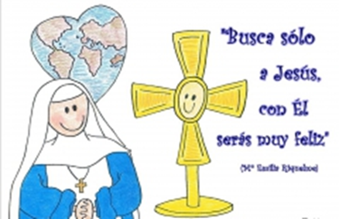
- Si ella pudiera, fundaría una institución dedicada perennemente a la adoración del divino Sacramento;
María Emilia sufría por no ver realizado su sueño de estar, permanentemente, en la casa del Señor; pero el Señor, que la quería toda para sí, quiso anticiparle un extraordinario consuelo: vino a su casa para quedarse allí con Ella por el tiempo y la eternidad.

- El inmenso favor de Dios le fue concedido el 25 de marzo. día en que fue fundada su congregación con el nombre de Misioneras del Santísimo Sacramento y María Inmaculada. Y Ella abandonada a la voluntad de Dios repite: “Dios mío, aquí estoy, tomad mis manos, atadlas y llevadme donde queráis, mas venid Vos conmigo”. Así su obra comienza a dar los frutos en diferentes países del mundo, donde actualmente las misioneras hacen presencia.
ACTIVIDAD.
- Que le cautivo de esta historia de la vida de María Emilia. Sabiendo que TÚ ya eres una joven con metas y sueños como ELLA.
- Con cual voto se consagro María Emilia a Dios?
- Que le impidió realizar su sueño a temprana edad?
- Realice la tarjeta de felicitación para maría Emilia: debe llevar acróstico con las palabra: “Mi Dios y mi Todo”. Puedes adornarla como quieras
- Elija la respuesta correcta. Los amores de María Emilia fueron:
- Su primo Eduardo que la quiso con locura.
- El amor de Jesús sacramentado.
- El amor a las misiones.
- El amor a Jesús y a maría.

“Que al celebrar con alegría el cumpleaños de nuestra beata María Emilia Riquelme, nuestra vida se vaya contagiando de ese amor profundo por Jesús Eucaristía y María Inmaculada sus dos grandes amores.”

FELIZ DÍA.

